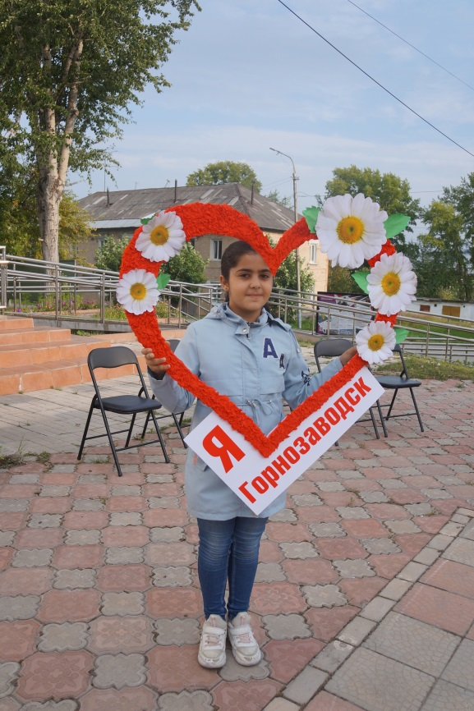
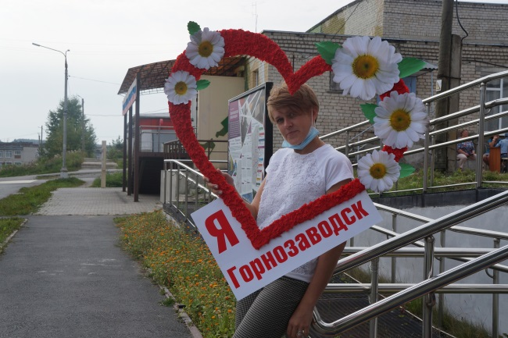
14 августа на Молодёжном дворике состоялось мероприятие, посвященное Дню города. В течение всего Дня в городе прошли различные мероприятия в том числе и спортивные. Для нашей библиотеки и краеведческого музея имени М. П. Старостина была выбрана площадка – Молодежный дворик. Вечером, все желающие могли участие в краеведческих викторинах и настольных играх, собрать пазлы на тему «Арт- объекты города», потренироваться на умение быстро произнести скороговорку, стать метким стрелком, поучаствовать в фотосессии «Я люблю Горнозаводск!»



